Публичный доклад
Муниципального казённого
дошкольного образовательного учреждения «Детский сад общеразвивающего вида№8 «Колосок»

за 2014-2015 учебный год

сДур-Дур
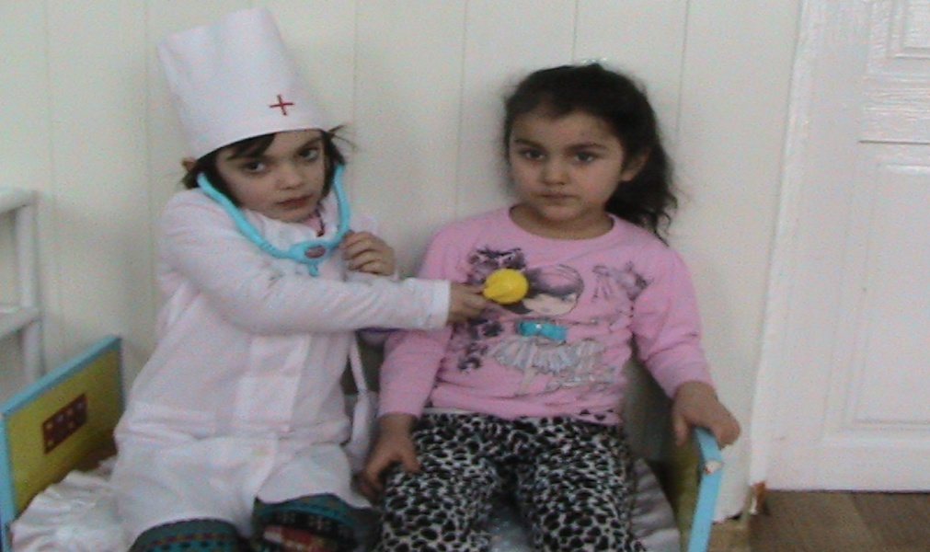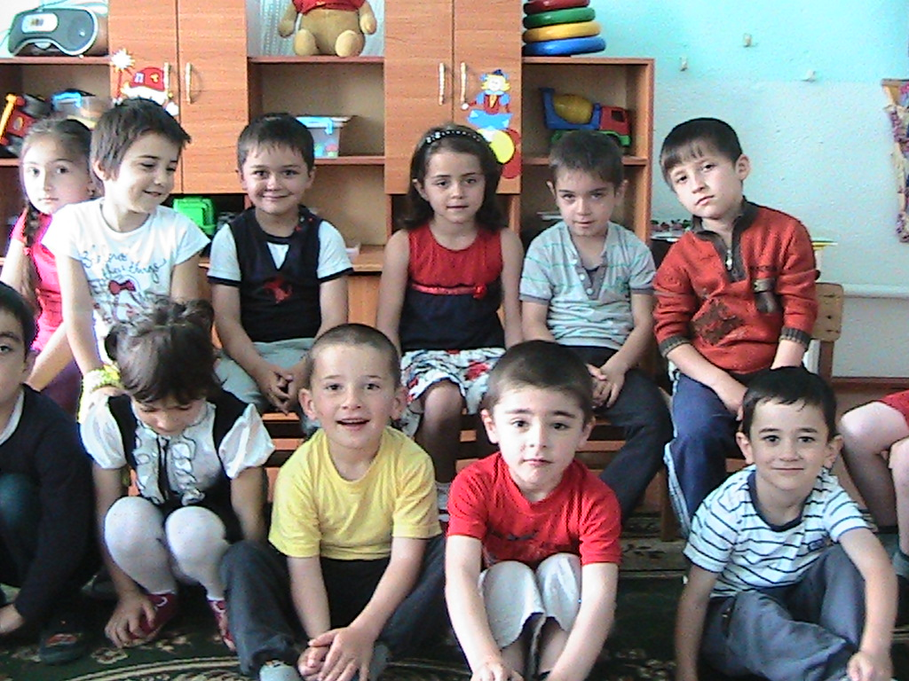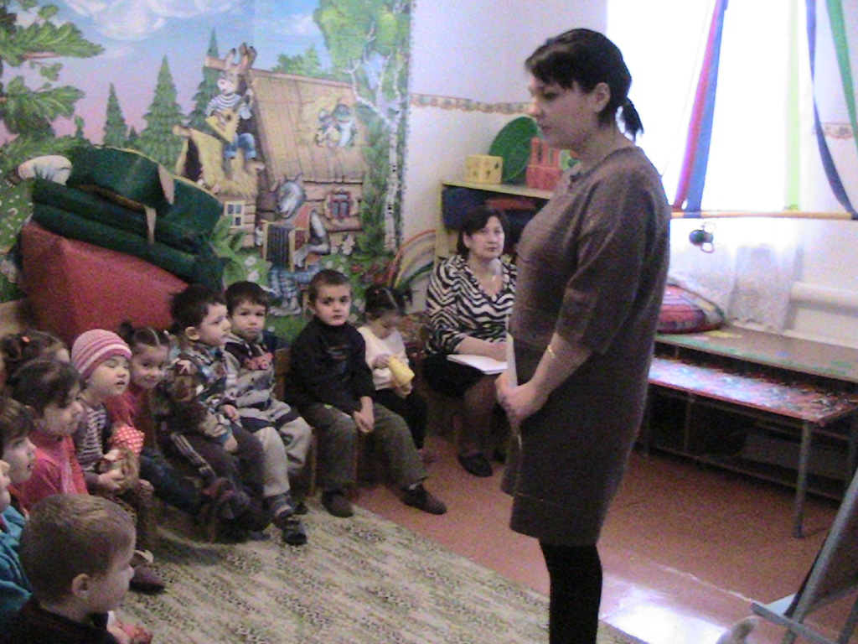
1. Общая характеристика дошкольного учреждения Целью деятельности МКДОУ является создание условий для реализации гарантированного гражданам Российской Федерации права на получение общедоступного и бесплатного дошкольного образования, удовлетворение потребности населения в воспитании ребёнка: физически здорового, инициативного; развитие у него интеллектуальных и творческих способностей.
Также Основной целью деятельности, для которой создана образовательная организация - Муниципальное казённое дошкольное образовательное учреждение «Детский сад общеразвивающего вида № 8» (далее ДОУ), является : осуществление образовательной деятельности по образовательным программам дошкольного образования . Основными видами деятельности образовательной организации являются: -дошкольное образование
- предоставление услуг по присмотру и уходу за детьми.
ДОУ функционирует и успешно развивается с 1974. Это - отдельно стоящее, приспособленное одноэтажное, кирпичное здание, расположенное по адресу: Ленина 81, параллельно проезжей части дороги.
Ближайшее окружение: МКОУ СОШ №1, ДОУ имеет бессрочную лицензию на ведение образовательной деятельности от 24.05.2012 года, № 1928 на право оказывать образовательные услуги по реализации образовательных программ по дошкольному образованию и дополнительному образованию детей и взрослых.
Работает по пятидневной рабочей неделе с выходными: суббота, воскресенье и праздничные дни. Ежедневный график работы 10часовой: с 8.00до 18.00
. График работы: 8.00-18.00
В ДОУ принимаются дети от 2,6 года до 6,6 лет. Функционируют 4 групп 10-ти часового пребывания, реализующих образовательную программу дошкольного образования.
Всего в ДОУ 86 ребенка, плановая наполняемость 80человек.

Руководство учреждением осуществляют заведующий детским садом - Койбаева Рита Габоевна, методист Худалова Рита Борисовна
Учредителем Учреждения является Администрация местного самоуправления муниципального образования Дигорский район РСО-Алания
Отношения между дошкольным учреждением и Учредителем определяются действующим законодательством РФ, нормативно-правовыми документами органов государственной власти и местного самоуправления и Уставом учреждения.
Отношения детского сада с родителями (законными представителями) воспитанников регулируются в порядке, установленном Законом РФ «Об образовании» и Уставом ДОУ.
Локальные акты, являющиеся неотъемлемой частью Устава, определяют уровень взаимоотношений всех субъектов образовательного процесса: дети - родители - педагоги. Все локальные акты согласованы с профсоюзным комитетом, приняты общим собранием работников.

Управление ДОУ осуществляется на основе сочетания принципов единоначалия и коллегиальности. Постоянно действующими коллегиальным органами управления в ДОУ являются: Общее собрание работников, Педагогический совет. В целях учета мнения законных представителей воспитанников по вопросам управления ДОУ и при принятии локальных нормативных актов, затрагивающих их права и законы и интересы, создается Родительский комитет.

В основе управленческой деятельности, направленной на развитие творческого потенциала педагогов, лежит использование анализа, оценки и планирования, как образовательного процесса, так и личного труда педагогов.
Управленческая деятельность учреждения ориентирована на повышение качества предоставляемых услуг. Для этого педагогам оказывается помощь в совершенствовании их практического мастерства и собственного потенциала. Результатом является образовательный и профессиональный уровень педагогов.
70% педагогов имеют большой практический опыт взаимодействия с детьми и им присвоена первая категория.
Организационной основой деятельности учреждения является ООП, план работы ДОУ, в которых конкретно, по всем направлениям деятельности разработаны средства и способы их достижения.
Муниципальное казённое дошкольное образовательное учреждение «Детский сад общеразвивающего вида №8» имеет свой сайт:

Электронная почта digkolosok@mail.ru
Контактная информация: тел.: (8867)33 -94-3-01

2. Образовательный процесс в ДОУ

2.1. Предметом деятельности ДОУ является воспитание, обучение и развитие, а также присмотр, уход и оздоровление воспитанников в возрасте от 2,6,до 6 ,6 лет

Цель образовательного процесса в ДОУ: осуществление образовательной деятельности по образовательным программам дошкольного образования.
Миссия ДОУ - через приоритет сохранения и укрепления познавательного и художественно-эстетического развития, способствовать целостному развитию личности каждого ребенка. Создавать современные условия для воспитания, образования и развития детей дошкольного возраста.

Приоритетными задачами ДОУ на 2014 - 2015 год являются:

- Формирование у детей убеждений и привычки к ЗОЖ на основе валеологических знаний, разнообразных двигательных и физических качеств, укрепление физического здоровья детей.

- Приобщение к правилам безопасного поведения в быту, социуме, природе; формирование осмотрительного и осторожного отношения к потенциально опасным для человека ситуациям.

- Развитие интегративных качеств дошкольников через развитие художественного восприятия и формирование предметно-пространственной среды.

- Формирование гражданско-патриотических чувств, используя региональный компонент, через развитие связной речи дошкольников.

- Построение системы взаимодействия ДОУ с семьей на основе гуманно-личностного подхода. Активизация участия родителей в жизни детского сада.

ДОУ успешно реализует основную общеобразовательную программу дошкольного образования «Радуга».
Наряду с ней используются парциальные программы, обеспечивающие максимальное развитие психологических возможностей и личного потенциала дошкольников.
- Программу «Юный эколог» С.Н. Николаевой используем для углубленной работы с детьми по формированию нравственных принципов, моральных и этических норм человека будущего, способного жить в гармонии с обществом и окружающей средой.
- Проводим работу по воспитанию у дошкольников интереса к национальным традициям, быту и культуре русского народа. В практику работы активно внедрена программа «Приобщение детей к истокам национаальной народной культуре» автор Бабылёва.
- Программу «Основы безопасности детей дошкольного возраста» Н.Н. Авдеевой, О.Л. Князевой, Р.Б. Стёркиной используем для формирования ценностей здорового образа жизни, осторожного обращения с опасными предметами, безопасного поведения на улице.
1. Особенности образовательного процесса
ДОУ работает по следующим направлениям развития ребёнка:
- физическое;
- речевое;
- познавательное;
- социально – коммуникативное;
- художественно-эстетическое.

Реализация основной образовательной программы ДОУ, осуществлялась в десяти образовательных областях.

2.2. Физическое развитие

Система работы по «Физическому развитию» направлена на укрепление здоровья детей, закаливание и физическое развитие воспитанников.
К ведущим направлениям деятельности по оздоровлению детей относим:
* исследование состояния здоровья детей специалистами и проведение комплексной диагностики;
* систематически проводятся утренняя гимнастика, физкультминутки в НОД, физкультура на улице, гимнастика после сна, хождение по дорожкам здоровья, направленная на профилактику плоскостопия у детей;
* консультативно-информационная работа с педагогами, детьми и родителями;
* Профилактика ЗОЖ среди воспитанников.

Такой подход в работе способствует качественному осуществлению образовательного процесса, так по результатам мониторинга достижения воспитанниками планируемых результатов освоения образовательной программы уровень формирования интегративных качеств составляет 96%.

Медицинское сопровождение
Медсестра проводит антропометрические измерения детей в начале и конце учебного года. Оказывает доврачебную помощь детям

Обеспечивает медико-педагогического сопровождения каждого ребенка – одна из составляющих в общей системе работы. Одним из направлений деятельности ДОУ является оздоровление. Воспитательно-оздоровительная работа с детьми осуществляется в рамках модели здоровьесберегающих технологий. Основная задача – сохранение и укрепление психического и физического здоровья воспитанников средствами педагогических, профилактических. Это достигается посредством взаимодействия с социумом. В ДОУ имеются помещения с соответствующими условиями для работы медицинского персонала. Оборудованы в соответствии требованиям законодательства кабинет медицинской сестры. Профессиональная компетентность педагогических и медицинских работников, их взаимодействие, чувство ответственности за результат позволили рационально использовать оздоровительные возможности образовательного пространства ДОУ. Наблюдается стабильность результатов – заболеваемость снижается на 1,5 % ежегодно.
2.3. Речевое развитие
«Речевое развитие детей» было направлено на обогащение активного словаря, развитие связной, грамматически правильной диалогической и монологической речи, знакомство с книжной культурой, детской литературой, разнообразием её жанров.
Способствуют развитию речи и развитие двигательной активности. Поэтому педагоги ДОУ всю работу с детьми планируют и организуют, опираясь на положительный опыт позитивных чувств. В ДОУ проходят утренники: «Осень золотая», «Зимушка-зима» на котором воспитанники проявляют свои творческие способности в чтении стихотворений.
Воспитанники ДОУ являются постоянными участниками и призерами городских конкурсов чтецов: по родному языку.
Дата «70 лет Великой Победы!» на протяжении всего учебного года обогащала знания детей о тех великих и сложных военных днях и мы должны чтить и помнить события тех далеких лет. Наша воспитанница приняла участие, в городской видеоакции « Семьдесят дней до Победы», Виталий Зангионов рассказал о своем дедушке и прочитал стихотворение.

Так по результатам мониторинга достижения воспитанниками планируемых результатов освоения образовательной программы уровень формирования интегративных качеств составляет 90%.

2.4. Познавательное развитие.

Познавательное развитие предполагает развитие интересов детей, любознательности и познавательной мотивации. Это и формирование первичных представлений о себе, о своей семье, о свойствах и отношениях окружающего мира (форме, цвете, темпе, части, целом), о малой родине и Отечестве, о социокультурных ценностях нашего народа.
Работая по гражданско-патриотическому воспитанию, наши воспитанники активно приняли участие в митинге, посвященном 70-ой годовщине ВОВ в сДур-Дур после встречи в доме культуре показали маленький концерт Дети читали стихи, вручали цветы ветеранам, возлагали цветы на братской могиле, в память о погибших запускали воздушные шары.
В этом учебном году введена рабочая программа по гражданско патриотическому воспитанию «Мы Осетины».
Таким образом, реализуя региональный компонент, определены основные направления работы по ознакомлению детей с родным краем, его природой, бытом и традициями народа, людьми, прославившими родной край народными промыслами. Коллектив педагогов накапливает и совершенствует работу по воспитанию любви у детей к родному краю.
Так по результатам мониторинга достижения воспитанниками планируемых результатов освоения образовательной программы уровень формирования интегративных качеств составляет 95%.

2.5 Система работы по направлению «Социально-коммуникативное развитие детей»
направлена на усвоение норм и ценностей, принятых в обществе, включая моральные и нравственные ценности; развитие общения и взаимодействия ребенка со взрослыми и сверстниками, формирование уважительного отношения и чувства принадлежности к своей семье, формирование безопасного поведения в быту, социуме, природе.
Ежемесячно в ДОУ планируется и проводится цикл мероприятий, направленных на формирование системы безопасности ДОУ. Это и инструктажи сотрудников по пожарной безопасности и охране труда, учебные тренировки по эвакуации из здания при пожаре, наглядная агитация для родителей в уголках безопасности. Тематическая теоретическая и практическая деятельность с детьми по безопасности включат в себя:
- пожарную безопасность
- дорожную
- безопасность на воде
- безопасность лесов (в лесу)
- безопасность на улице, в быту
- медиа безопасность.
Это и беседы, и агитационные плакаты, чтение художественной литературы по тематике безопасности, дидактические и подвижные игры с детьми тематической направленности.
Так по результатам мониторинга достижения воспитанниками планируемых результатов освоения образовательной программы уровень формирования интегративных качеств составляет 98%.

2.6. Система работы по «Художественно-эстетическому развитию детей»
Направлена на формирование интереса к эстетической стороне окружающей действительности, на удовлетворение потребностей детей в самовыражении через продуктивную, музыкально-художественную деятельность.
Действенность эстетического воспитания прямо зависит от соблюдения принципа художественно-творческой деятельности и самодеятельности детей. Хоровое пение, народные танцы, игра на инструментах, театральные постановки знакомят детей с произведениями искусства, шлифует исполнительские навыки, становится содержанием духовной жизни, средством художественного развития, индивидуального и коллективного творчества, самовыражения детей.
Именно поэтому мы уделяем большое внимание художественно-эстетическому развитию своих воспитанников.
Знакомя с национальным народным творчеством, приобщая детей к истокам народной культуры, учим восхищаться силой рук и ума человека, развиваем духовность.
Так по результатам мониторинга достижения воспитанниками планируемых результатов освоения образовательной программы уровень формирования интегративных качеств составляет 98%.

Таким образом, Основная цель педагогического коллектива ДОУ – развитие творческого потенциала ребенка, создание условий для его самореализации.

3. Сотрудничество с социальными институтами города:
Особое внимание в образовательном процессе отводится работе с социальными институтами города. Мы тесно сотрудничаем с :

С сельской библиотекой В библиотеке, воспитанники ДОУ приобщаются к чтению, правилам пользования книгой, учатся совершать добрые поступки, как герои любимых детских сказок.
. Воспитанники являются постоянными участниками мероприятий, организованных этим учреждением;
- МКОУ СОШ № 1 Ежегодно проводятся встречи с педагогами, они приглашаются на праздники, открытую НОД. Воспитанники под организацией педагога посещают СОШ с экскурсиями, проводится обмен рисунками с учениками начальной школы «День матери», «Рождественская сказка», участие в митинге посвященном «памяти Беслана», участие в поздравлении ветеранов, посвященного 70-ой годовщине ВОВ 1941-1945г., участие в смотре строя и песни, в возложении цветов к братской могиле. Воспитанники являются постоянными участниками мероприятий, организованных этим учреждением;

-

4. Работа с родителями
Большое внимание в ДОУ уделяется изучению контингента родителей. Ежегодно составляется социальный паспорт семей воспитанников. Большое внимание в ДОУ уделяется изучению образовательных потребностей родителей. Исходя из имеющихся данных (анкетирование родителей) детский сад на 83% соответствует запросу родителей.
В дошкольном образовательном учреждении выстроена система сотрудничества с родителями по принципу «педагог-ребёнок-родитель».
Представители родительской общественности входят в состав Совета родителей. В детском саду и группах выбраны и действуют родительские комитеты которые помогают решать задачи детского сада, привлекают родителей к решению проблем жизни коллектива.
С целью повышения педагогических и правовых знаний родителей, построения детско-взрослой общности, как средства удовлетворённости детей и запросов родителей, за учебный год были проведены следующие формы работы: маркетинговые исследования, информационное, нормативно-правовое просвещение родителей, родительские собрания, консультации, досуговые мероприятия, организация выставок и участия детей в конкурсах рисунка, чтение стихов, день Открытых дверей.
Для изучения запросов, оценки работы, определения уровня взаимодействия работы детского сада и родителей ежегодно в детском саду проводится анкетирование и опрос родителей воспитанников.
Выборочное анкетирование в этом учебном году показало, что
- 95% родителей отмечают, что их ребенок с удовольствием посещает детский сад;
- 100% удовлетворены организацией взаимодействия с родителями;
- 100% отмечают хорошее отношение к детям;
- 83% положительно оценивают деятельность детского сада по вопросам воспитания, обучения, сохранения и укрепления здоровья детей;
- 100% отметили, что им нравится территория ДОУ;
- 100% написали положительные отзывы.

Участие в конкурсах

Самыми значимыми достижениями учреждения за 2014-2015 учебный год считаем участие воспитанников и педагогов ДОУ в Районных конкурсах детского рисунка и прикладного творчеств.

ПИТАНИЕ в ДОУ
Оплата за содержание одного ребёнка 1.000рублей на оснований постановления Главы администраций.
Одно из основных направлений в развитии растущего организма детей является обеспечение энергией и основными питательными веществами. Важным фактором оздоровления является здоровое питание. Питание в ДОУ организуется в соответствии с примерным 10-ти дневным меню, разработанным на основе нормативных актов. Приказами по ДОУ назначены ответственные за качество поступающих продуктов и за качество приготовления пищи. С поставщиками продуктов заключены договора: «Дигорский хлебокомбинат», устанавливается периодичность завоза продуктов с соблюдением всех норм и требований действующего законодательства. Правильное питание является залогом здоровья дошкольников. К организации питания в ДОУ предъявляются следующие основные требования:
- соответствие энергетической ценности рациона энергозатратам ребенка;
- сбалансированность в рационе всех пищевых веществ;
- разнообразие продуктов и блюд, обеспечивающих сбалансированность рациона;
- правильная технологическая и кулинарная обработка продуктов;
- оптимальный режим питания, обстановка, формирующая у детей навыки культуры приема пищи. Для обеспечения санитарно-гигиенических условий в ДОУ оборудованы современные хозяйственно-бытовые объекты: складские помещения, оборудованные холодильными установками, стеллажами для обеспечения соблюдения условий по товарному соседству продуктов питания, пищеблок, оснащенный необходимым оборудованием. Оборудование пищеблока позволяет полноценно обеспечивать питанием воспитанников и соблюдать технологический процесс. Дети получают 3 - разовое питание , организован
завтрак обед полдник..

Охрана труда
Важнейшим направлением деятельности ДОУ является организация работы по охране труда. А поскольку эффективность определяется результатами, то для их достижения работает система следующих организационных мероприятий:
1. Сформирована нормативно-правовая база для обеспечения безопасности жизнедеятельности.
.
2 Закреплена за каждым сотрудником реальная ответственность за выполнение требований ОТ и ТБ (локальные акты).
3. Действует система повышения квалификации персонала в части охраны труда: периодические курсы, проверка знаний в лицензированных учреждениях с выдачей соответствующего документа.
Обеспечение безопасности воспитанников

С целью обеспечения безопасного пребывания воспитанников и сотрудников заключены договора на обслуживание всех систем по обеспечению безопасности, в ДОУ проводятся следующие организационные мероприятия:
- установлена тревожная кнопка;
- установлена противопожарная сигнализация;
- дежурным ведется регистрация посетителей ДОУ, не являющихся родителями, в «Журнале регистрации посетителей ДОУ.
В режиме постоянной готовности находятся первичные средства пожаротушения: огнетушители. Соблюдаются требования к содержанию эвакуационных выходов, подвального помещения. Плановой проверкой в апреле 2015 года органами Госпожнадзора нарушений не выявлено, предписание нет.

В дошкольном образовательном учреждении ведется систематическая работа по укреплению материально-технической базы.
Для обеспечения нормального функционирования образовательной системы в ДОУ осуществляется финансово-экономическая деятельность. Сформированная нормативно - правовая база обеспечивает возможность эффективного использования бюджетных средств в целях решения уставных задач. Разработаны Положение об условиях оплаты труда работников ДОУ,. В эту работу активно включены коллегиальные органы управления образовательной организации.
Финансирование заработной платы осуществляется из двух бюджетов: регионального (руководящие, педагогические работники и младшие воспитатели) и местного (прочий обслуживающий персонал. За 2014 года средняя заработная плата по ДОУ у педагогических работниках составляет 24 869 руб.
В целях разумного и экономного использования бюджетных средств, в ДОУ достаточно эффективно работает программа сбережения энергоресурсов, как один из механизмов привлечения средств на развитие, и является приложением к энергетическому паспорту.
..
Так же по программе «Модернизация дошкольного образования» от Министерства образования РСО-Алания получена современная детская мебель: трехъярусные кровати, столы, стулья, шкафы для раздевания, что значительно улучшило условия пребывания воспитанников в ДОУ.
На благотворительные средства родителей:
Из благотворительных средств родителей. Были приобретены качели и карусели,приобретены и пошиты шторы для спален. Мы выражаем благодарность родителям за оказание благотворительной помощи ДОУ для полноценного осуществления образовательного процесса.
Самыми инициативными родителями являются члены Совета родителей, члены комиссии по урегулированию споров в образовательном процессе.

Административно-хозяственная деятельность
Хотелось сказать о наших достижениях, таких как:
1В 2014 году была открыта дополнительная группа на 20 мест с помошю администраций местного самоуправления.
1. Организация прохождения работниками медицинских осмотров: предварительных (при поступлении на работу) и периодических.
2. Частичная замена оконных блоков в группе
3. Озеленение и благоустройство территории
4. Ежегодный косметический ремонт в группах.
5. Контроль за состоянием тепло водоснабжения. Своевременное устранение неисправностей.
6. Контроль за состоянием работы по охране труда, соблюдением техники безопасности, ПБ на рабочем месте.
7. Приобретение необходимых медикаментов
8. Ремонт ограждения территории ДОУ.
9. Техническое обслуживание и проверка работоспособности огнетушителей.
10. Проведение тренировочной эвакуации детей и сотрудников на случай возникновения чрезвычайных ситуаций.
11. Информировать сотрудников о состоянии условий и охраны труда на рабочем месте

Основные проблемы ДОУ
1. Профессиональная переподготовка педагогических работников по ФГОС ДО.
2. Недостаточная активность родителей в жизнедеятельности ДОУ. Дефицит элементарных знаний родителей о педагогике и психологии детей дошкольного возраста.
3. Остается приоритетным уровень заболеваемости детей, а также непосещение детского сада без уважительной причины.

Основные направления ближайшего развития ДОУ
1. Внедрение ФГОС в воспитательно-образовательный процесс.
2. Использование современных методов и здоровьесберегающих технологий, совершенствование оздоровительной работы для обеспечения охраны жизни и здоровья детей, а также формирование у дошкольников ответственности за свое здоровье.
3. Повышение качества воспитательно-образовательного процесса путем внедрения новых современных технологий.
4. Совершенствование профессионального мастерства педагогов.
5. Создание условий для профессионального совершенствования в развитии творчества педагогического коллектива ДОУ. Проявление активности педагогического коллектива в мероприятиях различного уровня: участие в конкурсах, семинарах, размещение информации о деятельности детского сада на сайте ДОУ и в СМИ;
6. Совершенствование модели взаимодействия со школой, поиск новых форм сотрудничества.
7. Совершенствование работы с семьей с целью обеспечения родителей психолого-педагогическими знаниями по вопросам дошкольного воспитания. Активизация работы по вовлечению родителей в образовательный процесс.
8. Укрепление материально-технической базы, привлечение дополнительных ресурсов для развития ДОУ.

Перспективы и планы развития учреждения

Проведенный анализ настоящего состояния деятельности Учреждения показал, что реально имеются условия и потенциальные возможности коллектива для дальнейшего развития учреждения.
Основной заботой остается формирование всестороннее развитой личности ребенка, обеспечение готовности к школьному обучению, коррекция речевых нарушений, охрана и укрепление здоровья детей.
В воспитательно-образовательном процессе успешно реализуется Основная образовательная программа дошкольного образования.
Педагоги учреждения активно и успешно осваивают проектную деятельность.
Достигнут необходимый уровень в образовании и развитии детей - однако нужно продолжать работу по его устойчивому развитию в условиях введения ФГОС дошкольного образования.
Собран коллектив единомышленников, осуществляется подготовка кадров, создан благоприятный социально-психологический климат в коллективе, отношения между администрацией и коллективом строятся на основе сотрудничества и взаимопомощи.
Активное использование ИКТ-технологий в работе педагогического коллектива детского сада способствует повышению уровня воспитательно-образовательного процесса.
Материально-техническое обеспечение Учреждения в целом соответствует требованиям, предъявляемым к предметно-развивающей среде, которые обеспечивают эмоциональное благополучие детей.
Содержание учебно-воспитательной работы соответствует требованиям социального заказа (родителей, школы), обеспечивает обогащенное развитие детей за счет грамотного использования общеобразовательной и дополнительных программ. Педагогический процесс в детском саду имеет развивающий характер, способствует формированию у детей реального представления об окружающей действительности и о себе, развитию их способностей.

Решения, принятые по итогам общественного обсуждения:

Задач, не решенных в отчетном периоде, связанных с исполнением решений, которые принимались образовательным учреждением с учетом общественной оценки ее деятельности по итогам публикации предыдущего доклада – нет.

Предлагаем следующие вопросы для решения:
1. Улучшать качественные показатели состояния здоровья детей.
2. Продолжать укреплять материально-техническую базу учреждения в соответствии с современными требованиями ФГОС ДО.
3. Продолжить вести работу по ходатайству ремонта асфальтового покрытия.

ДОКЛАД ПРИНЯТ В ПРЕДЛОЖЕННОМ ВИДЕ.

